Классификаций игр в кукольный театр для детей дошкольного возраста.
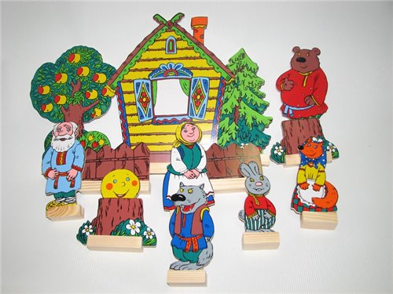
- настольный кукольный театр:
плоскостные фигурки; сшитые из кусочков ткани, меха, кожи, поролона; вязаные ;лепные; деревянные резные ; из пенопласта, коробок, природного материала, конусный, папье-маше, а также в основе настольной куклы может быть цилиндр, куб, пирамида.

- театр картинок – этот вид театра способствует внесению разнообразия игры в группах детского сада. Дети очень любят смотреть картинки в книгах, но если картинки показать двигающими, действующими, они получат еще большее удовольствие.
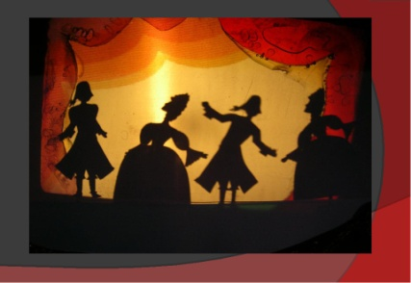

- стендовый театр (фланелеграф, теневой, магнитный стендовый, стенд-книжка);
- театр на руке (пальчиковый, картинки на руке, варежковый, перчаточный, театр теней);
Стимулирование пальцев рук ведет к развитию речи.

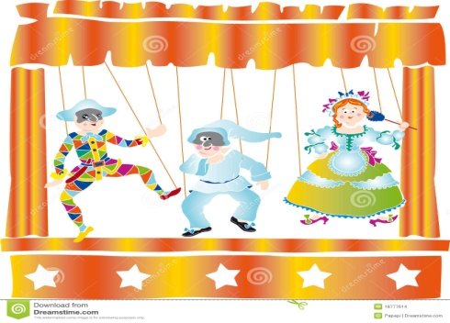
- театр марионеток движения воспроизводятся с помощью ваги – крестовины, к которой с помощью нитей крепится кукла. Навыки кукловождения, приобретенные детьми, позволяют объединять в одной театрализованной игре несколько видов театральных кукол различных систем.
- куклы системы «люди–куклы» ребенок надевает на себя костюм: огромную голову – маску, большие ладони, здоровенные ботинки и превращается в живую куклу.
- театр –топатушки обучает навыкам общения, игры, счета.

- театр кукол с «живой рукой». Эти куклы состоят из головки, свободно свисающего плаща, в манжеты которого ребенок вставляет свои руки.
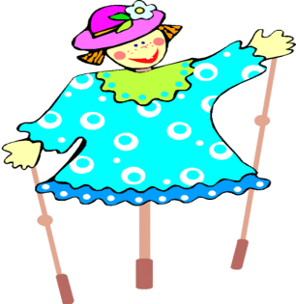
- куклы на тростях (основа такой куклы–гапит – деревянный стержень, на котором крепится кукла. Гапит является «позвоночником» куклы. На нем устанавливается плечевой каркас. Руки куклы приводятся в движение с помощью тростей, прикрепленных к кистям куклы.

Джанни Родари утверждал, что «именно в игре ребёнок свободно владеет речью, говорит то, что думает, а не то, что надо». Театрализованная деятельность
пронизывает все режимные и учебные моменты либо как элемент, либо все занятие может быть выстроено в театрализованной форме.

Театрализованная деятельность находит отражение в праздниках, развлечениях, как групповых, так и музыкальных, физкультурных.

Одной из целей педагогической работы по театрализованной деятельности является: овладение детьми полноценной речью, без чего невозможно успешное обучение в школе.
В процессе театрализованных игр в дошкольном возрасте:
- Активизируется словарь ребенка
- Совершенствуется ЗКР
- Совершенствуется интонационный строй речи
- Ребенок яснее и четче начинает изъясняться
- Улучшается диалогическая речь
- Улучшается грамматический строй речи
В своей работе рекомендую использовать русские народные сказки по возрасту, русский фольклор: песенки, потешки, прибаутки, колыбельные песенки.
Особое место занимает сказка.

Алгоритм театрализации по сказке :
-неоднократное чтение или рассказывание текста сказок.
При знакомстве детей со сказкой обсудить сказку с тем, чтобы дети усвоили ее содержание, персонажей
-привлечь детей к проговариванию отдельных фрагментов, отрывков из сказки (например, учим песенку колобка).
-провести с ребятами различные игровые упражнения на умение передать образ персона( покажи, как скачет зайка, как идет медведь, коза рогатая, как испугалась бабушка, как дед тянул репку, как звал на помощь и т. д.) Необходимо заучить слова («роли»)персонажей , используя различные приемы, включая мнемосхемы.
- предоставление выбора детям
дети привлекаются к режиссерской работе, развиваются навыки бесконфликтного общения
-постановка спектакля
Выбрать артистов( при распределении ролей предоставляется право выбора и развивается умение приходить к какому-то решению), подготовить все необходимые атрибуты, провести несколько репетиций и наконец вот он праздник- выступление перед зрителями. А так как все дети владеют знаниями по сказке актеров можно менять. Как итог всей работы перерастание театрализации в сюжетно-ролевую игру. Активное использование речевых умений и навыков.

Муниципальное бюджетное дошкольное образовательное учреждение д/с №8 города Кропоткин муниципального образования Кавказский район

Театрализация на занятиях по развитию речи

Составитель : Султанова Н.В.

2018-2019уч. год

С 01.09.2018г. воспитатели коррекционной группы Султанова Н.В. , Алединова Е.Е. совместно и под руководством учителя – логопеда Воробьевой Г.А. начали работу над двухлетним проектом под названием «Театрально- игровая деятельность в коррекционной работе с детьми с ОНР». За короткий период работы над проектом был выработан алгоритм театрализации по сказке, который активно применяется на НОД по ознакомлению с художественной литературой. Предлагаем познакомится с ним , изучить буклет «Театрализация на занятиях по развитию речи»

